–

PRÓBAÉRETTSÉGI

2003. május-június

MATEMATIKA

KÖZÉPSZINT

I.

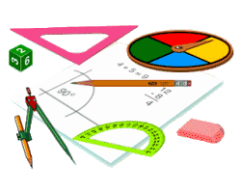


Vizsgafejlesztő Központ


Kedves Tanuló!

Kérjük, hogy a feladatsort legjobb tudása szerint oldja meg!

A feladatsorban található szürke téglalapokat mindenhol hagyja üresen!

A javító tanár tölti ki!

 | 1 | 2a | 2b | 3 | 4 | 5a | 5b | 6 | 7 | 8a | 8b | 9 | 10 | össz.
max. pont | 3 | 2 | 2 | 2 | 3 | 2 | 2 | 4 | 2 | 2 | 2 | 2 | 2 | 30
javító tanár 1.
javító tanár 2.

javító tanár 1. javító tanár 2.

A feladatsorban található szürke téglalapokat mindenhol hagyja üresen!

I. rész
- Mennyi zsír van abban a fél literes tejeszacskóban, amelynek felirata szerint a zsírtartalma 2,8%?
3 pont

  - Mennyi log₂32 pontos értéke?
2 pont

  - Írja fel a 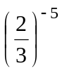hatványt olyan alakban, hogy ne szerepeljen benne negatív kitevő!
2 pont

- Oldja meg a következő egyenlőtlenséget a valós számok halmazán:
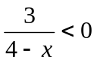
2 pont

- Legalább mekkora átmérőjű hengeres fatörzsből lehet kivágni olyan gerendát, amelynek keresztmetszete egy 20 cm × 21 cm-es téglalap? Válaszát indokolja!
3 pont

- Egy iskolai bajnokságban 5 csapat körmérkőzést játszik. (Mindenki mindenkivel egyszer játszik.) Az ábra az eddig lejátszott mérkőzéseket mutatja. A nyíl mindig a győztes felé mutat. Döntetlen esetén az összekötő vonal mindkét végén nyíl van.
A csapat győzelem esetén 2 pontot, döntetlen esetén 1 pontot kap, vereség esetén pedig nem kap pontot.
A
E
B
C
D

  - Kinek hány pontja van ebben a pillanatban?

A | B | C | D | E
2 pont

  - Hány mérkőzés van még hátra?
2 pont

- Egy dobozban 5 piros golyó van. Hány fehér golyót tegyünk hozzá, hogy a fehér golyó húzásának valószínűsége 80% legyen? Válaszát indokolja!
4 pont

- Az Alföldön térképészeti méréseket végeznek. Egy egyenes útszakasz A pontjából is vezet egy út a C-vel jelölt faluba, és az út távolabbi B pontjából is. Teodolittal (vízszintes és magassági szögek mérésére egyaránt alkalmas műszerrel) megmérik azt, hogy az első út 45˚-os, a második 78˚-os szöget zár be az AB úttal.
Mekkora szögben látszik a faluból az AB útszakasz a teodolitban?

A 45°

B 78°
C

2 pont

- Júniusban a 30 napból 12 olyan nap volt, amikor 3 mm-nél több, és 25 olyan, amikor
7 mm-nél kevesebb csapadék esett.
  - Hány olyan nap volt, amelyen 7 mm vagy annál több csapadék esett?
2 pont

  - Hány olyan nap volt, amikor 3 mm-nél több, de 7 mm-nél kevesebb csapadék esett?
2 pont

- Mennyi a 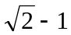 szám reciproka? Karikázza be a helyes válasz betűjelét!
a) 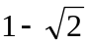 b) 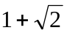 c) 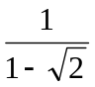 d) 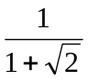 e) 0

2 pont

- Állapítsa meg a valós számok halmazán értelmezett 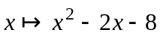 függvény zérushelyeit!

2 pont

